BRASIL: 200 ANOS DE (IN) DEPENDÊNCIA E O NOSSO PASSADO EM RECONSTRUÇÃO

1. E chegou a data histórica
Do chamado BICENTENÁRIO
Do Tal Grito de Independência
Neste nosso cenário.

2. É fato que a colônia brasileira
De Portugal se libertou
Mas para quem a Independência?
Aonde o grito de D. Pedro ecoou?

3.Bem verdade nos passaram
O grande feito libertador
Que foi D. Pedro I
O herói proclamador!

4.Assim o 7 de Setembro
Passou a ser ovacionado
Suntuosos desfiles na ruas
Marcavam o momento esperado.

5. E o tempo passou a correr
De Pedro em Pedro imperando
Porém, as inúmeras pendências
Seguiram à Independência fragilizando.

6.No Primeiro Reinado
Foram nove anos de contestação
A oposição limitava os poderes
E o rei impôs uma Constituição.

7.Logo, os desmandos multiplicaram
Guerra, crise política e desigualdade
O Rio de Janeiro era o poder central
Enquanto o resto do país na calamidade.

8. Entre censuras e críticas
Sobrou até para um jornalista
Líbero Badaró foi assassinado
Estava no esquema da lista!

9.Diante da crise de popularidade
D. Pedro I preferiu renunciar
Partiu para Portugal em 1831
Porém, seu filho viria a reinar.

10.Nada estava na tranquilidade
Pelo contrário, muitas pendências
Enquanto Pedrinho crescia
Mandavam e desmandavam as Regências

11. Disputas pelo poder real
Fome, pobreza e exclusão
As províncias rebeladas
Queriam dos regentes solução.

12.Infelizmente revoltas e guerras
Deixaram a nação abalada
De um lado os pobres desprezados
Do outro a elite seguia abastada.

13.E qual foi a solução?
Neste Período Regencial?
O golpe da Maioridade
Pôs Pedrinho no trono real.

14.O Segundo Reinado
Por D. Pedro II foi comandado
Quase meio século reinando
Entre a elite e o povo devotado.

15.E não se pode negar
As inúmeras realizações
O auge do café foi marcante
Trouxe diversas inovações.

16.Contudo é triste pensar
Que a riqueza imperial
Erguida pelos ombros de escravos
Em plena Independência Nacional.

17. Dois séculos agora, o que celebrar?
São 200 anos de liberdade, o que dizer?
O que está por trás da Independência?
O que precisamos ainda fazer?

18.Primeiro revisar a História
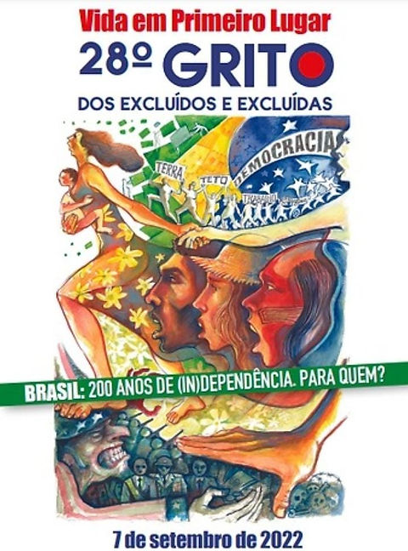
Dos “vencidos e vencedores”
Dar “luz” àqueles que lutaram
Entre risos e dores!

19. Precisamos por isso rever
Que país queremos construir?
Sem afrontar a DEMOCRACIA
A desigualdade necessitamos banir.

20.Não existe pátria livre
Com os Direitos Humanos negados
Agredindo o meio ambiente
E vulneráveis desamparados!

21.Não existe pátria livre
Com tanto racismo estrutural
Tantos sem terra e sem teto
E sem qualidade educacional!

22.Não existe pátria livre
Com sua juventude sem sonhar
São ecos por universidade e trabalho
Lazer e direito de amar.

23.Não existe pátria livre
Desprezando os nossos ancestrais
Os povos da floresta querem viver
Porque a Amazônia geme seus ais.

24.Nos libertamos na diversidade
Nos libertamos ao cuidar
Dos outros e da natureza
Liberdade é se empoderar!
25. Não alcançamos a plena civilidade
Muito nos falta para conquistar
Exaltemos a Pátria Brasileira de muitos
VIVA A VIDA EM PRIMEIRO LUGAR!

Autoria: Profª. Ivanize Santana

04/09/2022

